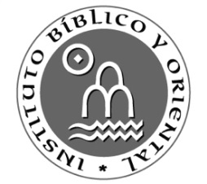
Instituto Bíblico y Oriental (Madrid)
Cursos y conferencias 2014-2015

HOJA DE INSCRIPCIÓN

DATOS PERSONALES

Nombre:

Apellidos:

Teléfono: Correo electrónico:

LENGUAS BÍBLICAS Y ORIENTALES
(subrayar la opción deseada)

Árabe Hebreo

Sumerio Acadio

CURSOS MONOGRÁFICOS
(subrayar la opción deseada)

Los inicios de la aritmética: Egipto y Mesopotamia.

Ajuar funerario en las tumbas egipcias. Interpretación y simbolismo.

La sacralidad del templo entre los pueblos del entorno bíblico.

Súmer, tan cerca. Viaje a las fuentes de la escritura.

Infans et leges. El sistema jurídico cuneiforme y la percepción legal de los adultos sobre los niños en el Oriente antiguo.

Cristianismo e Islam.

El papel de las ciencias sociales en el estudio de la Biblia.

Curso de iniciación a las lenguas: 25 €. (Inscripción a más de dos cursos: 50 €.)
Curso monográfico: 15 €. (Inscripción a más de dos cursos: 30 €.)
Se puede abonar en efectivo el primer día del curso o mediante trasferencia bancaria a
0049 3002 55 2194467511
Por favor, rellene los datos correspondientes y envíe este formulario de inscripción a biblicoyorientalmadrid@gmail.com. También se puede entregar impreso en el Instituto Superior de Pastoral, Paseo Juan XXIII, 3 –Edificio León XIII- 28040 Madrid.

